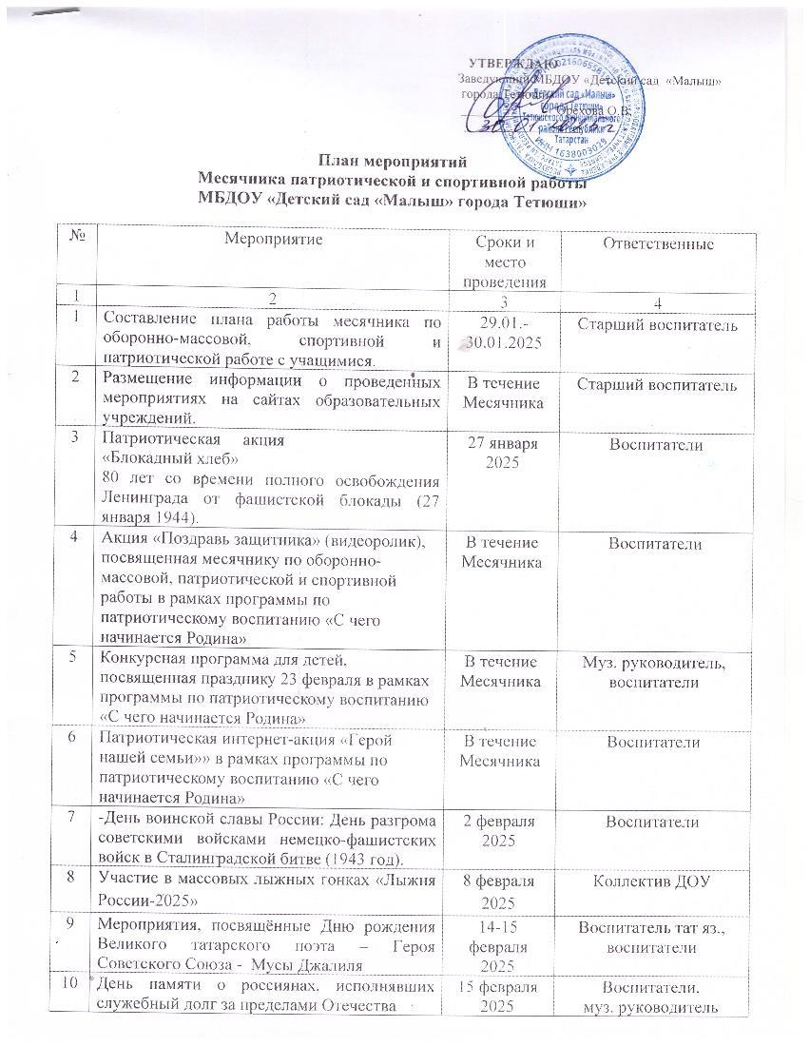
11 | Выпуск поздравительных газет и плакатов, посвященных Дню защитников Отечества  «Защитники Отечества моей  семьи» | 17 февраля – 22 февраля 2025 | Воспитатели
12 | -Спортивный праздник «Аты – баты, мы солдаты!» | 19 февраля  2025 | Воспитатели,  Муз. руководитель
13 | НОД, беседы  «Святое дело – Родине служить» | До 20 февраля 2025 | Воспитатели
14 | - Изготовлению открытки к 23 февраля  «Для вас защитники Отечества», | 21 февраля 2025 | Воспитатели
15 | Вовлечение родителей в организацию и проведение развлечения для детей, посвященного 23 Февраля  «На страже Родины». | 21-22 февраля 2025 | Воспитатели,  муз. руководитель
16 | Посещение тематических выставок, мини-музеев детского сада | В течение Месячника | Воспитатели
54 | Фотовыставки «Мы в летописи Великой Отечественной…», «Они ковали Победы», «Великая Отечественная война в истории моей семьи», «Современный солдат». | В течение Месячника | Воспитатели, родители

